百度地图AK申请流程

1. 注册并登录百度地图开放平台([百度地图开放平台](http://lbsyun.baidu.com/))

2. 如图所示,点击控制台按钮

3. 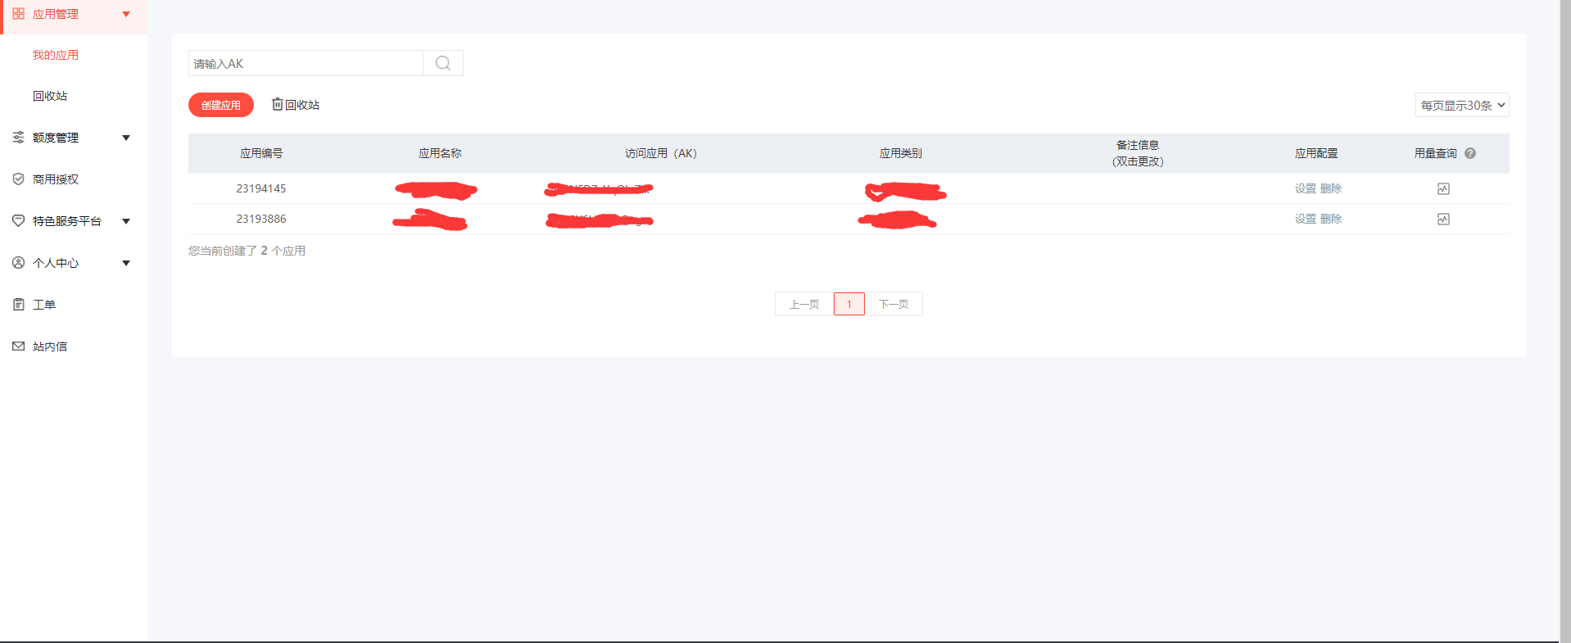(图1)点创建应用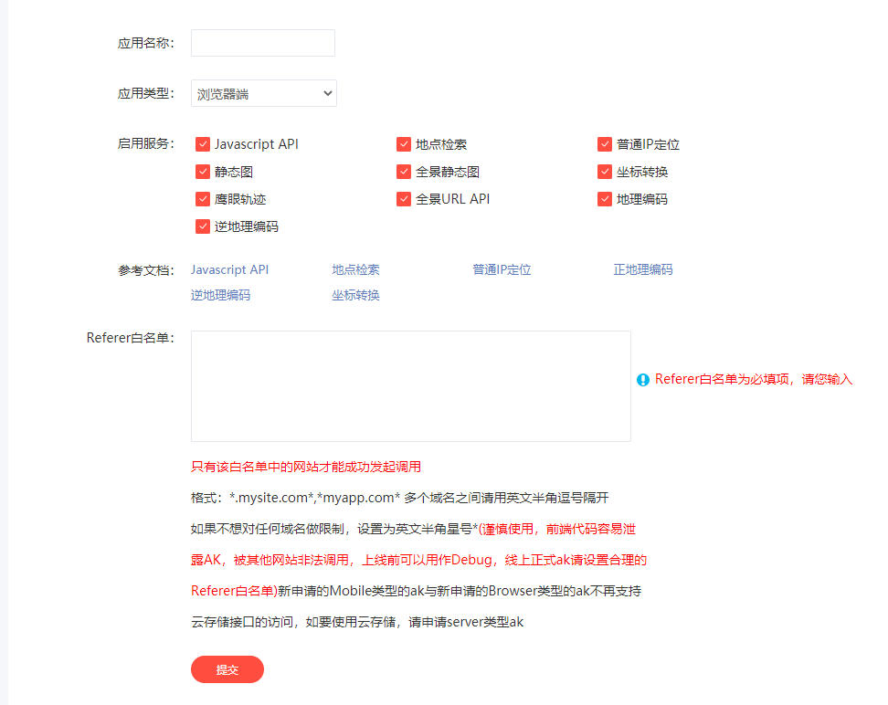

按照图中所示进行提交返回图1将鼠标指针放置在访问应用AK一栏中会出现粘贴赋值的小按钮将访问应用ak粘贴复制到项目resources目录下templates目录下home目录中的index.ftl的2339行中script.src变量中ak=的后面

